Балуева Любовь Николаевна
Учитель технологии,
высшая категория
МБОУ «СОШ №2»
г.Верещагино
Читающий экспресс: читательская грамотность от НОО к ООО и СОО
11.03.15
Сценарий мероприятия
Круглый стол
Тема: «Профессиональные пробы - основа самоопределения учащихся».
Добрый день! Уважаемые гости: учителя, родители и учащиеся.
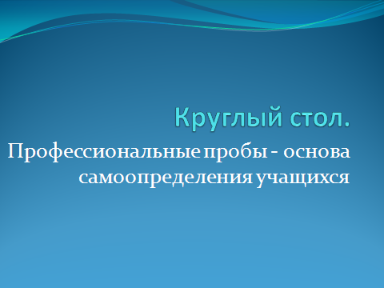
Сегодня участники круглого стола: ученики 9х-11х классов, главный редактор районной газеты «ЗАРЯ» М.В. Солдатикова; Заведующая детским отделением Щекина Н.П.; заведующая информационно-библиографическим отделом Сазонова И.А.; Родители: Пинаева Е.В. и Завьялова О.Н.
Тема нашего разговора: «Профессиональные пробы – основа самоопределения учащихся».
Активными участниками круглого стола будете вы, выпускники,
- вы выбираете жизненную дорогу;
- вы выбираете своё будущее.
Наша задача на данный момент - этот выбор сделать менее ошибочным, отвечающим вашим запросам, способностям и спросу времени. 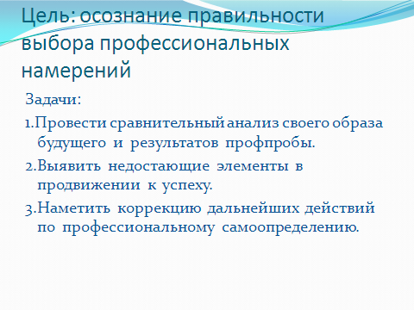
В нашей школе с 2010 года уч-ся 9-х классов принимают участие в профессиональных пробах.
За 5 лет прошли профессиональные пробы 183 человека на 12 предприятиях и учреждениях нашего города. Больше всего учащиеся были заняты в таких направлениях, как педагогика - это младший воспитатель и торговля - это продавцы в магазинах непродовольственных товаров.
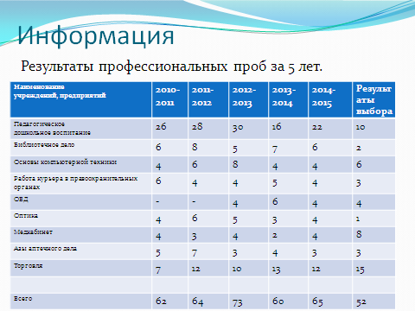

Учащиеся на профессиональных пробах: 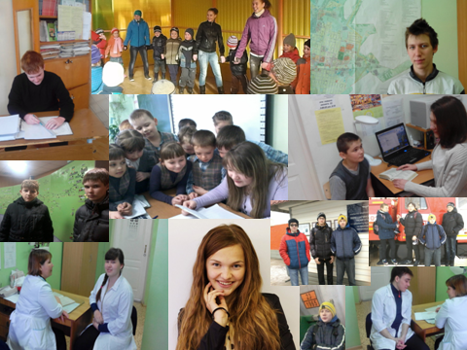

Мы обратились в центр занятости населения, чтобы узнать какие профессии сегодня востребованы на рынке труда в Верещагинском районе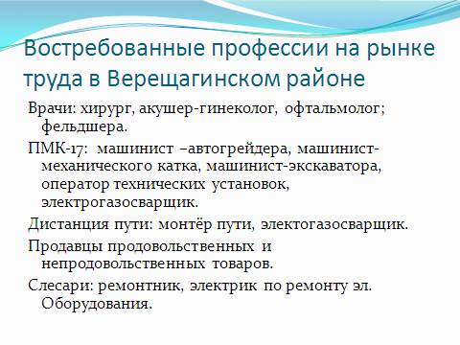
Выяснилось, что это направление «Медицина» и рабочие профессии.

С целью выявления предпочтений в профессиональном самоопределении учащихся, провели анкетирование, чтобы порекомендовать профессии, которые требуются в нашем районе 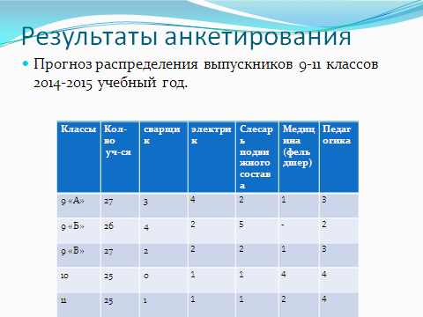
А теперь слово вам, выпускники. Ваше мнение о профессиональном выборе.
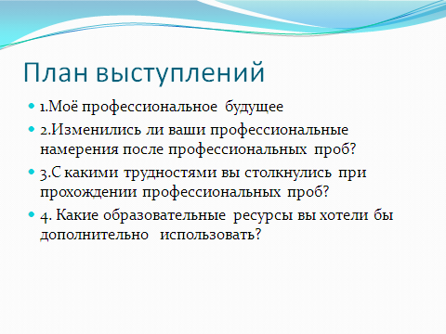
Выступают учащиеся: Пинаев Степан - врач; Загребина Татьяна – врач; Гилёва Настя – педагог – психолг; Русских АНЯ - журналист; Шурхай Настя - педагог; Завьялов Саша-архитектор; Альшевский Сергей – строитель; Шистерова Света; Чудинова Соня; Половникова Настя;
При прохождении профессиональных проб у вас были свои «+» и свои «-» , вы столкнулись с трудностями.
К сожалению, не все учащиеся могут пройти профессиональные пробы из-за нехватки рабочих мест или из-за сложности производства. Ещё одна трудность: не всегда поддерживают родители.
В выпускных классах на родительских собраниях проводились анкеты по выбору профессии учащимися.
Послушаем выступление родителей. 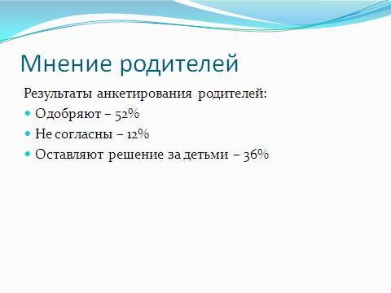
Выступление родителей: Пинаева Елена Васильевна
Завьялова Ольга Николаевна

Выступление гостей:
Сазонова Ирина Авенировна заведующая информационно- библиографическим отделом.
Солдатикова Марина Валентиновна главный редактор районной газеты «Заря».
Выбирая профессию, необходимо помнить о своём здоровье. По результатам медицинского обследования выявлены диагнозы, часто встречающиеся у выпускников.
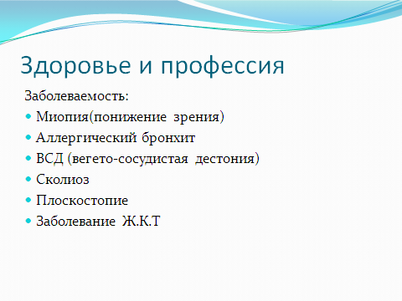
Выступление заведующей детским отделением МУП «Верещагинская районная больница» Щекиной Н.П.

Сегодня мы вели разговор, о вашем будущем.
Вы услышали себя, сделали анализ образа будущего и результатов профессиональных проб.
Какие выводы вы сделали для себя?
(отвечают учащиеся)
Таким образом, чтобы состояться в жизни, чтобы профессия была по душе, необходимо, проделать следующую работу:
- вам необходимо пройти профессиональные пробы;
- вам необходимо посоветоваться с родителями;
- чтобы ваш выбор соответствовал вашим интересам;
- чтобы ваш выбор соответствовал вашему здоровью;
И, насколько правильно, мы с вами проведём эту подготовительную работу зависит ваш успех.
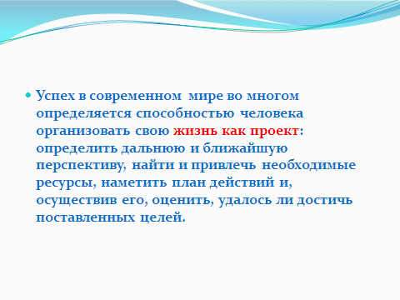
А сейчас, давайте посмотрим на ступеньки успеха, какая ступенька для вас самая трудная?
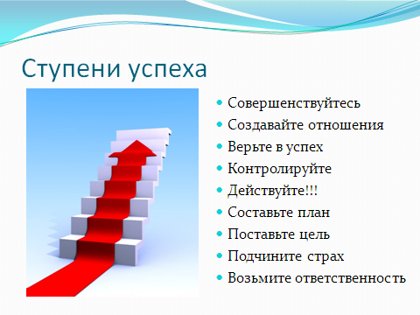
Вам трудно? К кому обратиться за помощью? (классному руководителю, психологу, специалисту и т.д.)
(Отвечают дети).

ВЫВОД:
ПРОШЁЛ КРУГЛЫЙ СТОЛ.
1 . ЧТО ПОЛЕЗНОГО ВЫ ДЛЯ СЕБЯ СЕГОДНЯ ВЗЯЛИ?
2. КАКУЮ ИНФОРМАЦИЮ ВЫ ХОТЕЛИ БЫ УСЛЫШАТЬ БОЛЛЕЕ ПОДРОБНО ?
3. КОГО ПРИГЛАСИТЬ ДЛЯ БЕСЕДЫ ?

Источники:
Слайд «Ступени успеха» из презентации Лицея №8 г.Перми «Сегодня никогда не повторится»
Материалы из собственного опыта школы по организации профессиональных проб

